Schomburg ASO-Dichtmanschette-Boden, Dichtmanschette Boden
SCHOMBURG

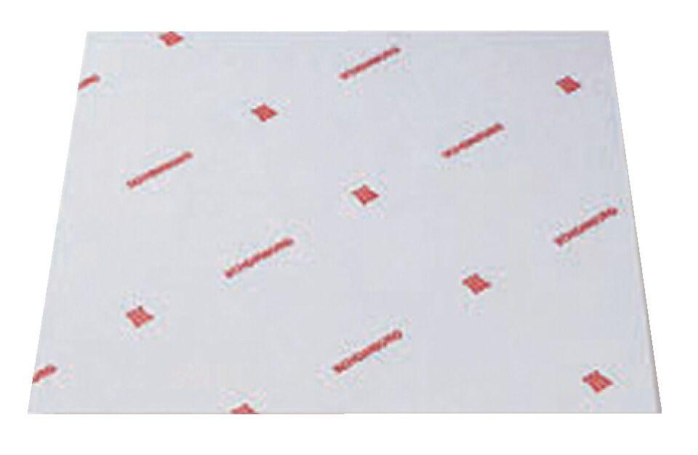Eigenschaften
Farbton
grau, weiß
Werkstoff
Kunststoff
Breite (mm)
450,00
Länge (mm)
450,00
Stärke (mm)
0,51
Brandverhalten
B2
Diffusionsverhalten
diffusionsbremsend, diffusionshemmend
Wasserbeständigkeit
wasserundurchlässig

